**PELATIHAN KONSERVASI TERUMBU KARANG UNTUK BUDI DAYA EKOSISTEM LAUT YANG BERKELANJUTAN PADA KABUPATEN SIMEULUE**

**M Fauzan1, T Mudi Hafli1*, Dahlan Abdullah2, Imanullah3, Yusrizal4, M Fazil5, Zulfan4, Riyandhi Praza6**

1Prodi Teknik Sipil, Universitas Malikussaleh

2Prodi Teknik Informatika, Universitas Malikussaleh

3Prodi Ilmu Kelautan, Universitas Malikussaleh

4Prodi Ilmu Hukum, Universitas Malikussaleh

5Prodi Ilmu Komunikasi, Universitas Malikussaleh

6Prodi Administrasi Bisnis, Universitas Malikussaleh

*email*: teukumudi@unimal.ac.id

**Abstract:** Simeulue Regency comprises one large island and 63 smaller islands, with a sea area of approximately 9,968.16 km² within the Indian Ocean. These waters are known to have high fishing potential, which is a crucial part of the local economy. Most coastal residents in Simeulue rely on marine products as their primary source of livelihood. The abundant fish resources offer significant economic opportunities. However, the use of bombs in fishing threatens the sustainability of these resources, which are vital for the community's well-being. The use of bombs not only damages the potential of fish resources but also disrupts the marine environment, affecting future generations' ability to enjoy these resources. If this practice continues, it could harm the sustainability and availability of fish resources in the waters of Simeulue Regency. To address this issue, it is crucial to provide training and implement coral reef conservation for local communities, especially fishermen, using the Coral Adoption method. Coral Adoption is a marine environmental rehabilitation technique aimed at preserving marine life around coral reefs, promoting coral reef growth, and restoring threatened marine ecosystems. This training offers significant benefits by enhancing participants' knowledge and understanding of dealing with the impacts of fish bombing and the importance of marine environmental rehabilitation. After the training, participants become more confident in stopping fish bombing and are committed to preserving marine ecosystems. Additionally, this training helps them understand the potential socio-economic impacts of fish bombing in the future, further motivating them to care for the marine environment.

**Keywords:** Coral Reef, Fish Bomb, Fishing, Fisherman

**Abstrak:** Kabupaten Simeulue, yang terdiri dari satu pulau besar dan 63 pulau kecil, memiliki perairan laut seluas sekitar 9.968,16 km² yang merupakan bagian dari Samudera Hindia. Perairan ini dikenal memiliki potensi perikanan tangkap yang sangat tinggi, yang menjadi salah satu pilar utama ekonomi bagi masyarakat setempat. Sebagian besar penduduk pesisir di Simeulue bergantung pada hasil laut sebagai sumber utama mata pencaharian mereka. Potensi sumber daya ikan yang melimpah ini memberikan peluang ekonomi yang besar. Namun, penggunaan bom dalam penangkapan ikan mengancam kelestarian sumber daya tersebut, yang merupakan aset penting bagi kesejahteraan masyarakat. Penggunaan bom tidak hanya merusak potensi sumber daya ikan tetapi juga mengancam keberlanjutannya, sehingga mungkin tidak dapat dinikmati oleh generasi mendatang. Kondisi ini, jika terus dilakukan, dapat berdampak buruk pada kelestarian dan keberlanjutan sumber daya ikan di perairan Kabupaten Simeulue. Untuk itu, pelatihan dan penerapan konservasi terumbu karang bagi masyarakat setempat, khususnya nelayan, dengan metode Adopsi Coral menjadi penting. Adopsi Coral adalah teknik rehabilitasi lingkungan laut untuk melestarikan biota laut yang hidup di sekitar terumbu karang, mempercepat pertumbuhan terumbu karang, dan memulihkan ekosistem perairan laut yang terancam. Pelatihan ini memberikan manfaat besar berupa penambahan pengetahuan bagi peserta, yang kini lebih memahami langkah-langkah menangani dampak pengeboman ikan serta efek dari rehabilitasi lingkungan laut. Setelah pelatihan, peserta merasa lebih percaya diri untuk menghentikan pengeboman ikan dan berkomitmen melestarikan ekosistem laut. Selain itu, pelatihan ini membantu mereka menyadari dampak pengeboman ikan pada aspek sosial ekonomi mereka di masa depan, meningkatkan keyakinan mereka untuk merawat lingkungan laut dengan lebih baik.

**Kata kunci:** Terumbu Karang, Bom Ikan, Penangkap Ikan, Nelayan

**PENDAHULUAN**

Indonesia memiliki potensi sumber daya perikanan yang sangat beragam, mencakup pelagis besar dan kecil, demersal, udang penaeid, kepiting, rajungan, cumi-cumi, lobster serta ikan karang. Potensi ini tersebar di sebelas wilayah pengelolaan perikanan Indonesia, menjadikan sektor perikanan sebagai salah satu andalan dalam pembangunan masa depan negara. Sektor ini memberikan dampak ekonomi yang signifikan, terutama karena perikanan tangkap nasional sebagian besar dilakukan oleh usaha skala kecil, yang mencakup sekitar 85% dari total usaha, sementara usaha skala besar hanya mencapai 15%.

Kabupaten Simeulue, dengan wilayah laut seluas ± 9.968,16 km² yang berada di Samudera Hindia, merupakan salah satu daerah dengan potensi perikanan tangkap yang sangat tinggi. Masyarakat pesisir Kabupaten Simeulue sangat bergantung pada hasil laut untuk kehidupan sehari-hari dan ekonomi lokal. Namun, potensi sumber daya perikanan di wilayah ini belum dimanfaatkan secara optimal. Tantangan yang dihadapi termasuk skala usaha perikanan yang masih kecil, kurangnya informasi tentang kondisi ekologi dan produktivitas unit penangkapan ikan, serta belum diterapkannya pendekatan pengelolaan perikanan tangkap berbasis ekosistem.

Untuk memaksimalkan potensi ini, diperlukan upaya peningkatan skala usaha perikanan, pengumpulan data yang lebih baik terkait kondisi ekologi dan produktivitas sumber daya perikanan, serta penerapan pengelolaan perikanan berbasis ekosistem. Hal ini penting untuk memastikan keberlanjutan sumber daya perikanan dan meningkatkan kesejahteraan masyarakat pesisir di Kabupaten Simeulue.

Pengelolaan sumber daya perikanan yang berkelanjutan memerlukan serangkaian langkah yang terintegrasi, mulai dari pengumpulan informasi, analisis, hingga penegakan hukum. Setiap tahap dalam proses ini harus mempertimbangkan kondisi lingkungan, keanekaragaman hayati, serta kepatuhan terhadap aturan internasional seperti *Code of Conduct for Responsible Fisheries* dari FAO (1995). Aturan ini menekankan pentingnya pengelolaan yang bertanggung jawab untuk mengatasi masalah seperti kerusakan habitat, kepunahan spesies ikan, penurunan keanekaragaman hayati, dan degradasi lingkungan.

Menurut Nikijuluw (2002), keberlanjutan dalam rezim pengelolaan sumber daya perikanan dapat diukur melalui bagaimana masyarakat menjaga produktivitas, memahami karakteristik ekologi sumber daya, serta mempertahankan kelenturan sistem pengelolaan. Penentuan status pemanfaatan sumber daya sangat penting agar pengelolaan perikanan tidak melebihi daya dukung yang ada, yang pada akhirnya bisa merusak keseimbangan ekosistem dan menurunkan kualitas hasil perikanan. Oleh karena itu, analisis mendalam tentang produktivitas dan karakteristik ekologi sumber daya perikanan sangat diperlukan untuk memastikan keberlanjutan pengelolaan perikanan ini.

Kabupaten Simeulue memiliki potensi sumber daya ikan yang melimpah, memberikan peluang ekonomi yang besar. Namun, penggunaan bom dalam penangkapan ikan mengancam kelestarian potensi ini. Bom merusak sumber daya dan lingkungan laut, khususnya ekosistem terumbu karang (Subandi, 2004). Meskipun ilegal, penggunaan bom masih marak karena bahan baku mudah diperoleh, proses perakitan sederhana, dan hasil tangkapan lebih banyak dalam waktu singkat. Ancaman risiko cacat dan kematian diabaikan karena pengalaman tinggi, rendahnya pengetahuan, dan kemiskinan.

Kondisi ini, jika terus dilakukan, berdampak buruk bagi kelestarian dan keberlanjutan sumber daya ikan di Kabupaten Simeulue. Oleh karena itu, pelatihan dan penerapan konservasi terumbu karang dengan metode Adopsi Coral sangat penting. Adopsi Coral adalah teknik rehabilitasi lingkungan laut untuk melestarikan biota laut yang hidup di sekitar terumbu karang, mempercepat pertumbuhan terumbu karang, dan memulihkan ekosistem perairan laut yang terancam.

**METODE**

Metode yang digunakan dalam kegiatan ini meliputi penyuluhan dan pelatihan rehabilitasi lingkungan laut yang dilakukan secara sistematis. Berikut adalah langkah-langkah detail yang diambil dalam pelaksanaan kegiatan ini:

* Temu Ramah dengan Unsur Forkopimda : Mengadakan pertemuan dengan Forum Koordinasi Pimpinan Daerah (Forkopimda) untuk membangun hubungan dan mendiskusikan tujuan kegiatan.
* Pendataan Nelayan : Melakukan pendataan nelayan yang berada di Kabupaten Simeulue untuk mengidentifikasi jumlah dan profil nelayan yang akan menjadi sasaran pelatihan.
* Perekrutan Peserta Pelatihan : Merekrut peserta pelatihan dari nelayan yang telah didata untuk memastikan keterlibatan yang tepat dan efektif.
* Koordinasi dengan Pihak Terkait : Melakukan koordinasi dengan Forkopimda, tim pelaksana kegiatan, dan peserta terpilih untuk menyusun rencana pelatihan.
* Bimbingan Teknis : Memberikan pembekalan materi dasar kepada peserta yang disampaikan oleh anggota tim pelaksana. Materi mencakup dampak positif konservasi terumbu karang dan dampak negatif pengeboman ikan.
* Monitoring : Melakukan pemantauan terhadap proses pelatihan untuk memastikan kelancaran dan efektivitas pelaksanaan.
* Pembentukan Kelompok Diskusi : Membentuk kelompok-kelompok diskusi agar peserta dapat berdiskusi dan bekerja sama dalam pelaksanaan rehabilitasi terumbu karang.
* Evaluasi Hasil Pelatihan : Melakukan evaluasi terhadap hasil pelatihan untuk menilai efektivitas dan pemahaman peserta.
* Rapat Evaluasi : Mengadakan rapat untuk membahas hasil evaluasi dan menentukan langkah-langkah perbaikan jika diperlukan.
* Pelatihan Tambahan : Memberikan pelatihan tambahan berdasarkan hasil evaluasi jika masih diperlukan.
* Koordinasi Evaluasi Final : Melakukan koordinasi dengan Forkopimda mengenai hasil evaluasi final dan perencanaan langkah selanjutnya.
* Penandatanganan MoU : Menandatangani Memorandum of Understanding (MoU) untuk keberlangsungan kegiatan agar dapat berlangsung secara berkelanjutan.

Unsur Forkopimda (Forum Koordinasi Pimpinan Daerah) memiliki peran penting sebagai mitra dalam proses pendampingan dan pemantauan kegiatan di tingkat daerah. Mereka bertugas memberikan masukan serta saran kepada tim pelaksana, terutama jika muncul kendala atau jika ada aspek yang perlu ditambahkan atau diperbaiki dalam pelaksanaan kegiatan. Dengan peran ini, Forkopimda membantu memastikan bahwa kegiatan berjalan sesuai rencana dan sesuai dengan kebijakan yang berlaku, serta mendukung tercapainya tujuan yang diharapkan.

Setelah pelatihan, pertemuan berkala dengan Forkopimda akan dilakukan untuk mengevaluasi efektivitas pelatihan dan membahas upgrade skill yang diperlukan. Kegiatan ini dilakukan di lokasi strategis untuk mempermudah akses masyarakat yang mengikuti pelatihan.

Dengan metode yang terstruktur dan kolaboratif ini, diharapkan peningkatan pengetahuan dan keterampilan nelayan mengenai konservasi terumbu karang dapat tercapai, serta menjaga keberlanjutan sumber daya perikanan di Kabupaten Simeulue.

**PEMBAHASAN**

Kegiatan Pelatihan Konservasi Terumbu Karang di Kabupaten Simeulue disambut dengan antusias oleh peserta dan perangkat desa, serta didukung oleh PJ Bupati dan pimpinan lainnya. Pelatihan ini meliputi persiapan alat rehabilitasi lingkungan laut dan penerapan langsung teknik rehabilitasi pada objek yang telah disediakan, memastikan peserta dapat menguasai keterampilan ini untuk diterapkan di lapangan.

Pelatihan ini ditujukan untuk masyarakat di wilayah kepulauan, terutama kawasan pesisir, dengan fokus pada konservasi terumbu karang untuk budi daya ekosistem laut yang berkelanjutan di Kabupaten Simeulue. Pelatihan ini khusus bagi masyarakat yang belum menyadari dampak pengeboman ikan terhadap ekosistem laut. Pelaksanaan pelatihan ini dirancang agar sesuai dengan jadwal kegiatan peserta, sehingga pemilihan waktu tidak mengganggu aktivitas sehari - hari mereka. Untuk memudahkan akses ke lokasi, pelatihan akan diadakan di aula Wisma Harti Simeulue, yang strategis dan mudah dijangkau. Peserta pelatihan terdiri dari perwakilan berbagai desa di Kabupaten Simeulue, memastikan bahwa setiap komunitas mendapatkan manfaat dan pengetahuan yang diperlukan untuk mendukung tujuan pelatihan.

Dalam kegiatan pengabdian ini, Acara dimulai dengan kata sambutan dari Rektor Universitas Malikussaleh, Prof. Dr. Ir. Herman Fithra, S.T., M.T., IPM., Asean Eng, dan PJ Bupati Kabupaten Simeulue, Bapak Teuku Reza Fahlevi, S.E., M.M., serta ketua pelaksana, Bapak M. Fauzan, S.T., M.T. Setelah itu, acara pembukaan resmi dibuka oleh PJ Bupati Kabupaten Simeulue. Seremoni pembukaan ini dihadiri oleh Dandim 0115/Simeulue, Letkol Kav Mahdan Almahirsyah, S.Sos., M.Si., dan Wakapolres Simeulue, Kompol Dr. Syabirin, S.H., M.Si. Setelah acara pembukaan, kegiatan dilanjutkan dengan pemaparan oleh ketua pelaksana. Dalam sesi ini, ketua pelaksana memberikan pengantar mengenai pentingnya konservasi terumbu karang sebagai upaya untuk mendukung budi daya ekosistem laut yang berkelanjutan. Selain itu, ketua pelaksana juga menjelaskan metode pelaksanaan teknik rehabilitasi lingkungan laut, yang bertujuan untuk memulihkan dan menjaga kelestarian ekosistem laut yang terancam. Pemaparan ini bertujuan untuk memberikan pemahaman dasar kepada peserta mengenai pentingnya pelestarian terumbu karang serta langkah-langkah konkret yang dapat diambil untuk melakukannya.

Langkah awal tim dalam melaksanakan pengabdian ini adalah dengan mengadakan pertemuan dengan Dandim Kabupaten Simeulue dan pihak Forkopimda untuk menjelaskan maksud dan tujuan dari kegiatan yang akan dilakukan. Tim mendapatkan sambutan yang baik dari Dandim Kabupaten Simeulue dan pihak Forkopimda. Mereka merasa terbantu dengan kegiatan ini mengingat banyaknya pengeboman ikan yang telah merusak terumbu karang dan ekosistem laut. Selama pelatihan, peserta mengikuti dan menyimak materi yang disampaikan oleh tim dengan antusias. Setiap langkah mengenai teknik rehabilitasi lingkungan laut dijelaskan secara rinci, dan peserta terlihat sangat menekuni cara-cara tersebut. Pada akhir kegiatan, peserta mengajukan permohonan agar pelatihan serupa diadakan lagi di masa mendatang. Selain itu, Mereka mengusulkan agar alat peraga yang digunakan dalam pelatihan dihibahkan kepada peserta melalui perangkat desa. Langkah ini bertujuan agar alat peraga tersebut dapat dimanfaatkan sebagai media pembelajaran lebih lanjut di komunitas masing - masing, memperkuat pengetahuan dan keterampilan yang telah diperoleh selama pelatihan. Berikut ini adalah dokumentasi kegiatan yang dilaksanakan di aula Wisma Harti Simeulue.

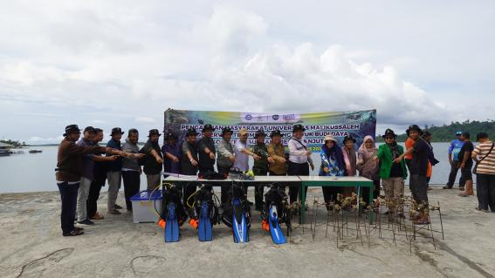

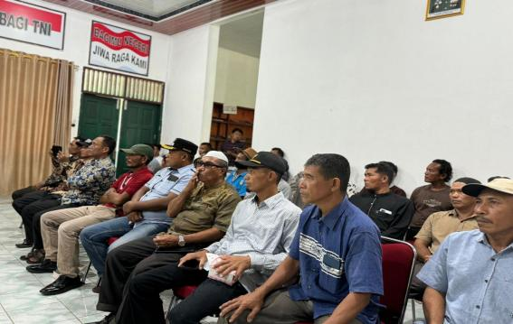

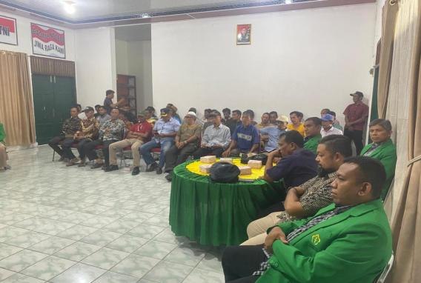

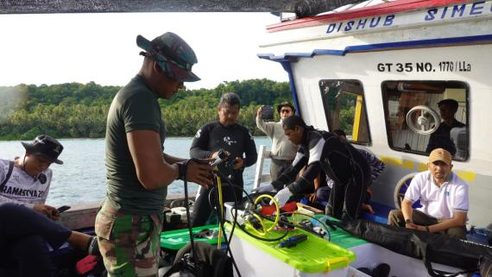

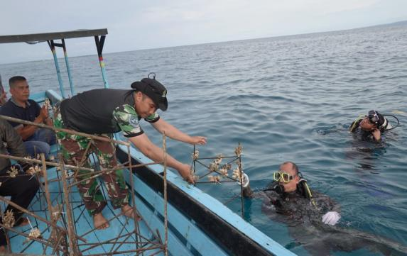

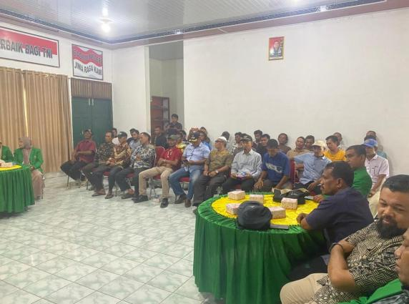

Dari pelatihan rehabilitasi lingkungan laut yang diadakan di Kabupaten Simeulue, peserta merasakan manfaat besar berupa penambahan pengetahuan. Mereka kini lebih memahami langkah-langkah untuk menangani dampak pengeboman ikan serta efek dari rehabilitasi lingkungan laut. Setelah pelatihan, peserta merasa lebih percaya diri untuk menghentikan pengeboman ikan dan berkomitmen untuk melestarikan ekosistem laut. Selain itu, pelatihan ini membantu mereka menyadari bahwa dampak pengeboman ikan juga memengaruhi aspek sosial ekonomi mereka di masa depan. Dengan pengetahuan baru ini, mereka lebih yakin untuk merawat lingkungan laut dengan lebih baik.

Kegiatan yang difasilitasi oleh LPPM ini memungkinkan perguruan tinggi untuk menjalin hubungan lebih erat dengan mitra yang berada jauh dari lokasi kampus Universitas Malikussaleh. Sebelumnya terasa jauh dari masyarakat, kini kampus dapat memberikan manfaat langsung kepada wilayah - wilayah terpencil, memperkuat keterhubungan dan kontribusi sosialnya.

Bagi tim pelaksana kegiatan, semakin dekat dengan masyarakat berarti semakin memahami permasalahan yang mereka hadapi. Dalam bidang teknik, hal ini membuka peluang untuk memberikan kontribusi yang lebih besar, karena potensi yang ada di pulau ini sangat berlimpah dan dapat dikembangkan. Pengetahuan yang ada di masyarakat sekitar juga sangat kaya untuk digali dan dikembangkan lebih lanjut.

**SIMPULAN**

Dari kegiatan yang telah dilaksanakan dan analisis pelaporan kegiatan, dapat ditarik beberapa kesimpulan sebagai berikut:

* Pendidikan Masyarakat: Pendidikan masyarakat mempengaruhi pola pikir dan kemapanan dalam kehidupan bermasyarakat. Melalui pendidikan, masyarakat dapat lebih memahami pentingnya konservasi dan cara-cara yang tepat untuk melestarikan lingkungan.
* Sinergi dengan Pihak Kampus: Kehidupan masyarakat yang berada di kawasan pesisir ternyata masih memiliki permasalahan yang penyelesaiannya harus bersinergi dengan pihak kampus. Kolaborasi antara masyarakat dan institusi pendidikan tinggi dapat memberikan solusi yang lebih komprehensif dan efektif.
* Teknik Rehabilitasi Lingkungan Laut: Teknik rehabilitasi lingkungan laut dapat menjadi modal bagi peserta dalam melestarikan ekosistem laut agar dapat dinikmati oleh generasi selanjutnya. Dengan pengetahuan dan keterampilan yang diperoleh, peserta dapat aktif berkontribusi dalam menjaga dan memulihkan terumbu karang serta ekosistem laut lainnya.

Kesimpulan ini menunjukkan pentingnya pendidikan dan kolaborasi dalam upaya konservasi lingkungan, serta potensi jangka panjang dari pelatihan yang diberikan untuk kesejahteraan masyarakat pesisir dan kelestarian ekosistem laut..

**UCAPAN TERIMA KASIH**

Terima kasih sebesar - besarnya kepada pihak Universitas, Fakultas serta LPPM Universitas Malikussaleh atas sumbangsih serta dukungannya dalam kelancaran pengabdian ini.

**DAFTAR PUSTAKA**

Anhar, T.F et al, 2024, “Sosialisasi Dampak Destructive Fishing Terhadap Keberlanjutan Sektor Wisata Bahari di Batee Shok, Sukamakmue, Sabang”. Jurnal Pengabdian Masyarakat Kauniah, Vol. 2, No. 2.

1. D. Pratama, "Masalah Sosial: Definisi dan Faktor Penyebabnya," Kompas.com,2020. https://www.kompas.com/skola/read/2020/ll/24/171602269/masalah-sosial-definisi-dan-faktor penyebabnya (accessed Jun. 15, 2021).
2. FAO. 1995. Code of Conduct for Responsible Fisheries. Food and Agriculture Organization. Rome, available at: htttp://www.fao.org/fi/agreem/agreem.asp

Hadi Sudjana. (2005). Metode dan Teknik Pembalajaran Partisipatif. Bandung: Falah Production.

Indrianawati and N. D. Mahdiyyah, "Dampak Perturnbuhan Penduduk Terhadap Alih Fungsi Lahan Pertanian di Kabupaten Cirebon Tahun 2010-2016," Reka Geomatika, vol. 2019, no. 1, pp. 21-29, 2020, doi: l0.26760/jrg.v20l9il.3706.

Nikijuluw, V.P.H, 2002. Rezim Pengelolaan Sumber Daya Perikanan., Pustaka Cidesindo. Jakarta.

Otniel. P, 2011, “Penangkapan Ikan Dengan Bom Di Daerah Terumbu Karang Desa Arakan dan Wawontulap”. Jurnal Perikana Tropis, Vol. VII, No. 1.

R. D. Kadek, “Pelatihan Pembuatan RumponBagi Kelompok elayan Di Desa Les, Kecamatan Tejakula, Kabupaten Buleleng”, Jurnal Widya Laksana, Vol. 5, No. 1, Janari 2016.

Riza. F, 2024, “Meningkatkan Keterampilan Nelayan Dalam Penggunaan Bubu (TRAP) Sebagai Alternatif Mencegah Terjadinya Destructive Fishing”. Ihsan : Jurnal Pengabdian, Vol. 6, No. 1.

S. Nurhayati, "Pengaruh Kondisi Ekonomi Terhadap Tingkat Pendidikan Anak Di Desa Sinar Tebudak Kecamatan Tujuh Belas, "Pendidik: dan Pembelajaran Unum, vol. 6, no. 7, pp. 1-8, 2017.

Shafira. M, 2021, “Sosisalisasi dan Focus Group Discussion (FGD) Dampak Destructive Fishing Terhadap Keberlanjutan Sektor Pariwisata Bahari Pada Dinas Pariwisata Kabupaten Pesawaran”. Laporan akhir Pengabdian, Universitas Lampung.

Sulistiayani, Ambar T. dan Rosidah. (2003). Manajemen Sumber Daya Manusia. Yogyakarta: Graha Ilmu.

W. A. Saputra, "Tingkat Kemiskinan," Ekonomi dan Bisnis, pp. 1 - 77, 2011, [Online]. Available: http://eprints.undip.ac.id/28982/1/SkripsiO 18. pdf.

Y. Abdhul, "Pengertian Masalah Sosial: Faktor Penyebab dan Contoh," Deepublish. <https://penerbitbukudeepublish.com/masalah-sosial/> (accessed Nov. 28, 2021).